МИНИСТЕРСТВО НАУКИ И ВЫСШЕГО ОБРАЗОВАНИЯ
РОССИЙСКОЙ ФЕДЕРАЦИИ
ФЕДЕРАЛЬНОЕ ГОСУДАРСТВЕННОЕ АВТОНОМНОЕ ОБРАЗОВАТЕЛЬНОЕ УЧРЕЖДЕНИЕ ВЫСШЕГО ОБРАЗОВАНИЯ
ПЕРМСКИЙ НАЦИОНАЛЬНЫЙ ИССЛЕДОВАТЕЛЬСКИЙ
ПОЛИТЕХНИЧЕСКИЙ УНИВЕРСИТЕТ

Кафедра информационные технологии и автоматизированные системы

Дисциплина Информатика
Стек

Выполнил студент ИВТ-22-2б:
Токмаков Герман Максимович
_________________________

Проверил доцент кафедры ИТАС:
Полякова Ольга Андреевна
_________________________

Пермь, 2023
Постановка задачи
- Записи в стеке содержат ключевое поле типа *char.
- Сформировать стек.
- Удалить элемент с заданным номером.
- Добавить по К элементов перед и после элемента с заданным ключом.

Функции
Далее по коду реализованы следующие функции:
- Создание стека (create),
- Добавление элементов в стек (add),
- Удаление элемента из стека (chop),
- Печать стека (print),
- Запись стека в файл (write),
- Уничтожение стека (destroy),
- Восстановление стека из файла (restore),
- Функция-меню, в которой реализуется система программы (menu).

Анализ задачи
- Стек — динамическая структура, в которой для добавления и удаления элементов доступен один конец.
- Объявить глобальный указатель — вершина стека.
- Объявить глобальную переменную на счетчик элементов в стеке.
- Реализовать функцию меню для непрерывной работы со стеком.

Блок-схема
На рисунке 1 представлена блок-схема функции main программы.
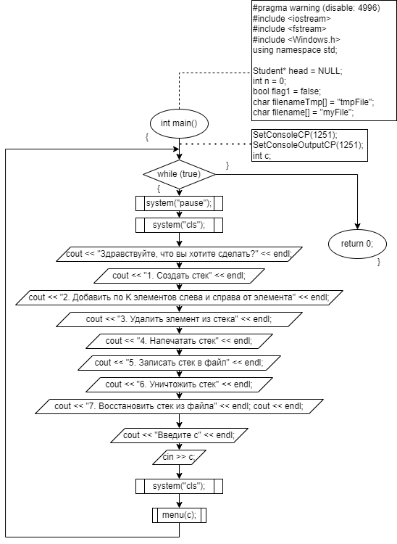Рисунок 1 - Блок-схема
Программный код
#pragma warning (disable: 4996)
#include <iostream>
#include <fstream>
#include <Windows.h>
#include <string>
using namespace std;

struct Student {
char name[256];
Student* ptrNext;
};

Student* head = NULL;
char filenameTmp[] = "tmpFile";
char filename[] = "myFile";

int n = 0;
bool flag1 = false; // Стек создан

void create(); // Создает пустой стек
void fill(Student*); // Заполняет стек значениями
void push(char*); // Добавление элемента на последний
void pop(char*); // Удаление последнего элемента и запись
void pop(); // Удаление последнего элемента
void print(Student*); // Печать стека
void destroy(); // Уничтожение стека
void add(const int, const int, FILE*);// Добавление по K элементов слева и справа
void pluralPush(const int);// Множественное добавление элементов (для функции add)
void writePart(FILE*, const int, const int); // Для функции add
void chop(const int, FILE*, char* data);// Удаление элемента с позиции N
void menu(const int); // Меню
void restore(FILE*); // Восстановление стека из файла
void write(FILE*, Student*); // Запись стека в файл (без удаления элементов

int main() {
SetConsoleCP(1251);
SetConsoleOutputCP(1251);

while (true) {
system("pause");
system("cls");
cout << "Здравствуйте, что вы хотите сделать?" << endl;
cout << "1. Создать стек" << endl;
cout << "2. Добавить по K элементов к элементу на позиции pos слева и справа" << endl;
cout << "3. Удалить элемент из стека" << endl;
cout << "4. Напечатать стек" << endl;
cout << "5. Записать стек в файл" << endl;
cout << "6. Уничтожить стек" << endl;
cout << "7. Восстановить стек из файла" << endl; cout << endl;
cout << "Введите c" << endl;
int c;
cin >> c;
system("cls");
menu(c);
}
return 0;
}
void create() {
Student* temp = NULL;
for (int i = 0; i < n; i++) {
Student* newElem = new(Student);
head = newElem;
head->ptrNext = temp;
temp = head;
}
}
void fill(Student* ptrHead) {
Student* ptr = ptrHead;
if (ptr != NULL) {
fill(ptr->ptrNext);
char nameT[255 + 1];
cin.getline(nameT, 256);
strcpy_s(ptr->name, nameT);
}
}
void push(char* data) {
Student* newElem = new(Student);
Student* ptr = head;
head = newElem;
head->ptrNext = ptr;
strcpy(head->name, data);
n++;
}
void pop(char* data) {
Student* popper = head;
head = head->ptrNext;
strcpy(data, popper->name);
delete popper;
n--;
}
void pop() {
Student* popper = head;
head = head->ptrNext;
delete popper;
n--;
}
void print(Student* point) { // Рекурсивно пишет все из стека
Student* ptr = point;
if (point != NULL) {
print(ptr->ptrNext);
cout << ptr->name << endl;
}
}
void destroy() {
Student* ptr = head;
while (head != NULL) {
head = head->ptrNext;
delete ptr;
ptr = head;
}
head = NULL;
n = 0;
}
void pluralPush(const int K) {
char tmp[256];
int i = 0;
while (i < K) {
cout << "Идентификатор? " << endl;
gets_s(tmp, 256);
push(tmp);
i++;
}
}
void writePart(FILE* file, const int num, const int pos) {// работает через pop
int a = num;
if (a >= pos) {
char buf[256];
pop(buf);
writePart(file, a - 1, pos);
fwrite(&buf, sizeof(buf), 1, file);
}
} // Запись части стека в файл (для функции add)
void add(const int pos, const int K, FILE* file) {
char tmp[256];
if ((file = fopen(filenameTmp, "wb+")) == NULL) exit(1);
writePart(file, n, pos);
fclose(file);

pluralPush(K);
if ((file = fopen(filenameTmp, "rb+")) == NULL) exit(1);
fread(&tmp, sizeof(tmp), 1, file);
push(tmp);

pluralPush(K);
restore(file); // доресторивает файл
fclose(file);
remove(filenameTmp);
}
void chop(const int pos, FILE* file, char* data = NULL) {
if ((file = fopen(filenameTmp, "wb+")) == NULL) exit(3);
writePart(file, n, pos + 1);
fclose(file);

if (data != NULL) {
char tmp[256];
pop(tmp);
strcpy(data, tmp);
}
else pop();

if ((file = fopen(filenameTmp, "rb+")) == NULL) exit(1);
restore(file);
fclose(file);
remove(filenameTmp);
}

void write(FILE* file, Student* ptrHead) { // работает для меню
Student* ptr = ptrHead;
if (ptr != NULL) {
char buf[256];
strcpy_s(buf, ptr->name);
write(file, ptr->ptrNext);
fwrite(&buf, sizeof(buf), 1, file);
}
}
void restore(FILE* file) {
while (!feof(file)) {
char tmp[256];
fread(tmp, sizeof(tmp), 1, file);
if (!feof(file)) { push(tmp); }
}
}

void menu(const int c) {
FILE* file = NULL;

if ((c == 1 || c == 7) && flag1) { // для случая, когда список уже создан
cout << "Вы уже создали стек" << endl;
return;
}
else if (c > 1 && c < 7 && !flag1) { // для случая, когда список еще не создан
cout << "Создайте/ восстановите стек" << endl;
return;
}
else if (c >= 2 && c <= 5 && n == 0) { cout << "Стэк пуст." << endl; return; }
switch (c) {
case 1:
{
flag1 = true;
cout << "Введите количество узлов стека: ";
cin >> n;
while (n <= 0) {
cout << "Нельзя ввести столько узлов" << endl;
cin >> n;
}
create();
cout << "Введите индетификатор для " << n << " пользователей: " << endl; cin.ignore();
fill(head);
break;
}
case 2:
{
cout << "Введите позицию для добавления и количество элементов для добавления" << endl;
int pos, K;
cin >> pos >> K;
cin.get(); // нормализация буфера для работы без перебоев
while (pos > n) { cout << "В стэке всего " << n << "позиций" << endl; cin >> pos; cin.get(); }
add(pos, K, file); // добавление элементов с двух сторон
cout << endl;
cout << "Ваш стек: " << endl;
print(head);
break;
}
case 3:
{
int pos;
cout << "Введите позицию для удаления" << endl;
cin >> pos;
while (pos > n) { cout << "В списке всего " << n << " позиций" << endl; cin >> pos; }
chop(pos, file, NULL);
cout << endl;
cout << "Ваш стек: " << endl;
print(head);
break;
}
case 4:
{
cout << "Ваш стек: " << endl;
print(head);
cout << endl;
break;
}
case 5:
{
if ((file = fopen(filename, "wb+")) == NULL) exit(5);
write(file, head);
fclose(file);

break;
}
case 6:
{
destroy();
cout << "Стэк удален" << endl;
flag1 = false;
break;
}

case 7:
{
cout << "Восстановление стека из файла" << endl;
int n1 = n;
if ((file = fopen(filename, "rb+")) == NULL) {
if ((file = fopen(filename, "wb+")) == NULL) exit(6);
}
restore(file);
fclose(file);
if (n - n1 == 0) cout << "Нечего восстанавливать" << endl;
else flag1 = true;
break;
}
default:
{
cout << "Выход из меню" << endl;
destroy();
exit(777);
}
}
}

Вывод программы
На рисунке 1представлены возможности первого пункта программы.
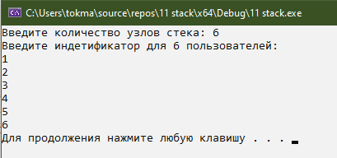Рисунок 1 - Вывод п.1 программы

На рисунке 2 представлены возможности второго пункта программы.
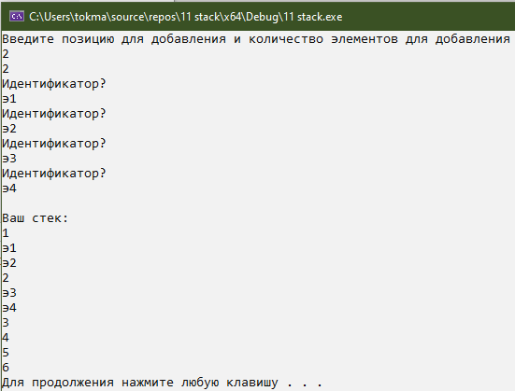Рисунок 2 - Вывод п.2 программы

На рисунке 3 представлены возможности третьего пункта программы.
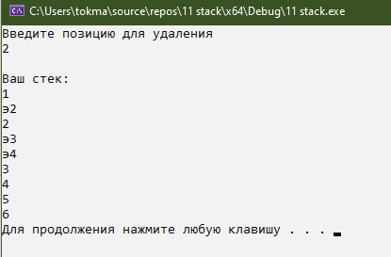Рисунок 3 - Вывод п.3 программы

На рисунке 4 представлены возможности четвертого пункта программы.
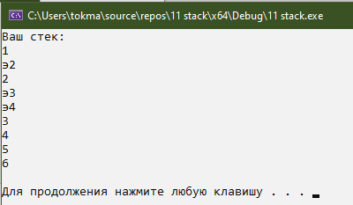Рисунок 4 - Вывод п.4 программы

Пункт 5 программы записывает данные в файл без какого-либо вывода на консоль.
Пункт 6 программы уничтожает стек в программе и выводит фразу: «Стек удален» в случае, если стек был создан, либо восстановлен.
Пункт 7 программы восстанавливает стек из файла в программу и выводит фразу: «Восстановление стека из файла» в случае, если стек еще не создан, либо уничтожен.
Рисунки 5, 6 демонстрируют последовательный вызов седьмого пункта программы.
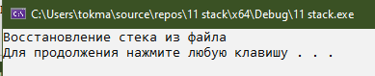Рисунок 5 - Вывод п.7 программы

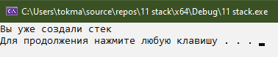Рисунок 6 - Вывод п.7 программы

